Инструкция по доступу к ЭБС «Консультант Студента»
для медицинского колледжа

1. Набрав в строке поиска интернет-браузера адрес сайта www.medcollegelib.ru Вы попадаете на стартовую страницу ресурса и выбираете строку «регистрация на сайте» в правом верхнем углу.
2. Заполняете регистрационную форму, не пропуская ни одного из окон. Самостоятельно присваиваете себе имя пользователя логин (не более 28-и символов – латинских букв или цифр) и пароль (не менее 6-ти и не более 28-и символов – латинских букв или цифр). После чего, введя в специальное окошко цифры с картинки, нажимаете кнопку «Зарегистрироваться» внизу страницы и попадаете на первую страницу библиотеки.
- Теперь набрав в строке поиска интернет-браузера адрес сайта www.medcollegelib.ru Вы сможете читать любую книгу из ЭБС с компьютеров колледжа без активационного кода.
- Чтобы получить возможность читать книги с домашнего компьютера, вам необходимо:
- Зайти под своим логином и паролем с домашнего компьютера на сайт www.medcollegelib.ru
- В меню «Доступ» введите код и активируйте его. Ваш активационный код получите в библиотеке колледжа.
- Теперь Вы сможете читать любую книгу из ЭБС даже с домашнего компьютера.

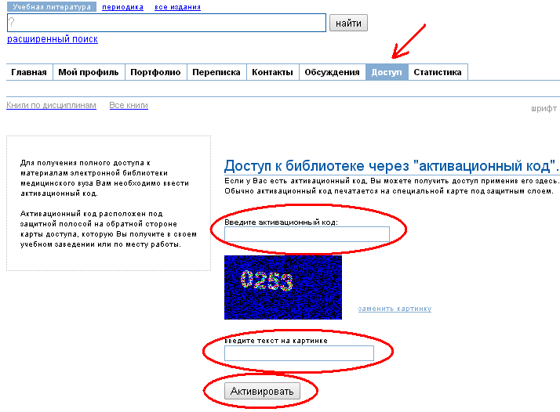
Желаем Вам удобного пользования!

